بسم الله الرحمن الرحيم

الأزياء بين القيم والمال والأذواق

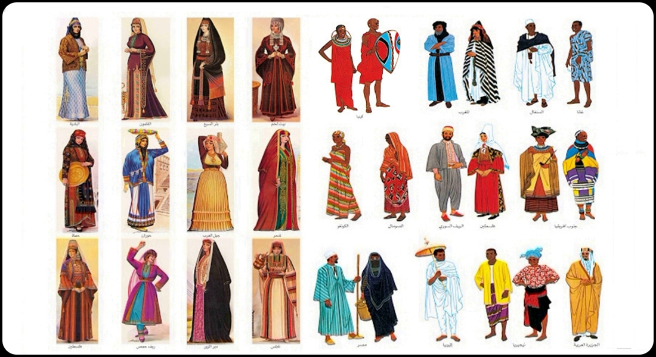

ورقة بحثية تتناول تاريخ عالم الأزياء وتطورها المعاصر ونظرة إسلامية لها

نبيل شبيب

١٤٢٤هـ و٢٠٠٣م

مقدمة
هذه ورقة بحثية تلخيصا لبحث نشر عام ٢٠٠٣م في موقع "لها" الشبكي المتميز، وليس مجرد رأي صادر عن متابعة سطحية، إذ اعتمد إعداده على مراجعة دقيقة، فالكتابة في ميدان قل ما تكتب فيه أقلام إسلامية، استدعت حرصا مضاعفا ألا تتسرب إلى النص معلومات أو مقولات دون التأكد أكثر من المعتاد من صحتها، ليكون الرأي المستخلص منها رأيا مقبولا لدى المتخصصين الأكثر اطلاعا، وهذا ما يرجوه الكاتب، لا سيما وأنه لا يتناول مسألة الأزياء من زاوية ضيقة في حدود القبول والرفض لكثير من التقليعات الحديثة نتيجة تناقضها مع القيم الذاتية والأذواق الطبيعية، بل استهدف البحث إلقاء نظرة على الجذور التاريخية التي جعل تطوّر الأزياء حديثا، ينحو المنحى الذي نعاصره، وإلقاء نظرة على الأبعاد المالية والتجارية من وراء تسويق هذه الأزياء، وسط ضجيج موسمي متكرر.

المحتوى

ص
أولا: عالم متمرّد على الواقع والتاريخ ٣
١- عالم متمرد على المنطق
٢- الأزياء على أمواج التاريخ

ثانيا: عالم يستهوي النفوس ويسلب الجيوب ٩
١- اغتصاب أزياء الفقراء
٢- المال يفسد الأذواق
٣- في متاهة النفقات والأرباح

ثالثا: ثورة على القيم وثورة مضادّة ١٤
١- المرأة الغربية في محرقة الأزياء
٢- استيراد محرقة الأزياء في البلدان الإسلامية
٣- الأزياء بمنظور إسلامي

أولا: عالم متمرد على الواقع والتاريخ

لا يكاد يوجد قطاع اقتصادي مثير للجدل، متعدّد الوجوه، حافل بالتناقضات، كقطاع الأزياء، لا سيما وأن المفهوم منه اقتصاديا هو سائر ما يتعلق باللباس والزينة، ويتحدث المتخصصون عن شموله قطاعات المنسوجات، والملبوسات، والأحذية، والجلود، وإن كانت الأنظار تتجه مع ذكر كلمة "أزياء" عادة إلى دور الأزياء وعروضها الموسمية. والواقع أن هذا الانطباع ناجم عن تناقض يستوقف المرء تلقائيا، عندما تُسلّط الأضواء ويتركز الاهتمام على "فساتين" نسائية يعادل قماش الواحد منها أحيانا، ما لا يكاد يستر جزءا من جسد فقير إفريقي أو آسيوي، بينما يعادل ثمن الواحد منها دخل قرية أو مدينة بكاملها لعام كامل في كثير من تلك البلدان النامية. ولكن هذا الجانب لا يلغي أن ما يوصف بقطاع الأزياء في الوقت الحاضر يشمل فيما يشمل عموم الملبوسات اليومية لا الصارخة منها فقط، وأن هذا القطاع يمثل أحد ميادين الصراع التجاري المتواصل بين بلدان العالم في الشمال والجنوب.

عالم متمرد على المنطق
إن الخوض في عالم الأزياء يعني الخوض في عالم لا حدود لمعالمه الرئيسية فضلا عن تفاصيله، ولا يمكن تثبيت نقاط انطلاقه أو وسائله وغاياته، ولا ينحصر في جانب واحد من جوانب الضرورات والحاجيات والتحسينيات في حياة الإنسان، كما أنه يخترق الحدود التي صنعها اختلاف الأوطان وتعدد الانتماءات، ويتمرد غالبا على كل منطق تمليه الأذواق والقيم والتصورات والعادات.
وعند النظر في الطرق والوسائل المتبعة في اختراق هذه الحدود جميعا، لا يكاد يمكن التوصل إلى مقاييس والرجوع إليها، من باب النفع والضرر مثلا، أو القبح والجمال مثلا آخر، بل حتى الثراء والفقر مثلا ثالثا، إنما يجد المرء نفسه أمام عالم هلامي الشكل والمضمون، كالسراب في مظهره والصخر في مفعوله.
ورغم أن قطاع الأزياء أصبح - إلى جانب الطعام والمسكن والسلاح - يمثل أكبر قطاع اقتصادي يستهلك أموال الأفراد والأمم، فلا أحد يستطيع أن يجزم هل هو من صنع الأفراد والأمم، أم أنه آلية من آليات صنعها، وهل يحدد الإنسان ما ينبغي أن تكون عليه منتجات "قطاع الأزياء" الاستهلاكية، أم أصبحت هي التي تحدد للإنسان ما ينبغي أن يكون عليه وما عليه أن يصنع بها.
وأول ما تفرض التناقضات نفسها أمام الباحث في الموضوع أنه يجد مفردات لا حصر لها، ترتبط جميعا بعنوان "الأزياء" العريض، ولكنه يتيه في بحورها فور الخوض فيها، وقد أصبحت لها في البلدان الغربية خاصة "معاجم" قائمة بذاتها، فإذا أمسك المرء بإحدى تلك المفردات، ونظر في تلك المعاجم، لا يجدها تلتقي على تعريف ما، إلا في حدود من يفسر الماء بعد الجهد بالماء، وإن أبرز أنه "سائل"، أو أنه مركب كيمياوي من الأوكسجين والهيدروجين، أو أنه سر الحياة وإكسيرها، أو أنه المادة التي تغطي أربعة أخماس المعمورة وتعطيها اسم الكوكب الأزرق، أو سوى ذلك من ألوان التعريف والتوصيف.

منذا يميز مثلا بين كلمات الأزياء و"الموضة" والملبوسات والزينة تمييزا علميا أو عمليا دقيقا؟
منذا يفصل منهجيا بين قطاع الأزياء الاقتصادي في عروض الأزياء المتعاقبة مع فصول السنة عاما بعد عام في بعض عواصم العالم، وقطاع المنسوجات والملبوسات الذي كان وما يزال ساحة رئيسية من ساحات الصراع التجاري العالمية؟
منذا يمكن أن يوفق بين نظرات "أفراد معدودين" يصممون موسما بعد موسم ما ينبغي أن يرتديه الرجال والنساء والأطفال حسب أذواقهم هم، وحسب تطلعاتهم إلى المال والشهرة أيضا، وبين ميادين التسويق العالمية لبضاعتهم، وما يتخلل ذلك من حملات دعائية ومهرجانات ومناورات مالية ومفاوضات، تفرض نتائجها نفسها فرضا على مواطن عديدة من العالم، بغض النظر عن احتياجاتها الفعلية ومنطلقات أهلها وأذواقهم وقيمهم؟
هل يكفينا مثلا أمام هذا العالم المتمرد المتناقض أن نعطي من منطلق إسلامنا الأولوية لمعتقداتنا وتصوراتنا في مواجهة "غزو الأزياء" لبيوتنا وأعرافنا وعاداتنا وجيوبنا؟
كيف نضبط العلاقة ما بين عناصر تؤثر فيما يصنعه عالم الأزياء الاقتصادي، وبين عناصر الجمال والزينة في إطار منظومة القيم التي ننطلق منها، خاصة إذا أردنا أن نصل بكلماتنا إلى أجيال ناشئة في بلادنا، ذكورا وإناثا، أو أن نصل إلى جيل ما تزال له كلمة الفصل في صناعة القرار إنتاجا واستيرادا وتصديرا، وإن كان قراره يصطدم بأذواقنا فضلا عن تصوراتنا وقيمنا، وبغض النظر عن واقع اقتصاديات شعوبنا وتطلعات بلادنا المستقبلية؟

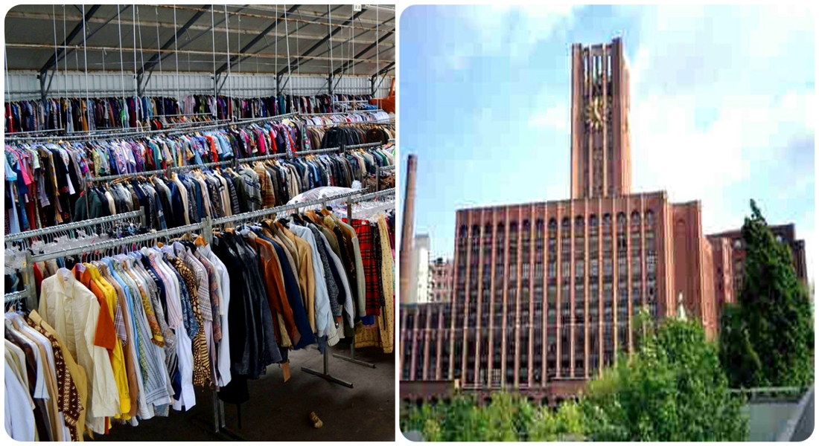
الأزياء والملبوسات قطاع اقتصادي وتجاري عملاق

ألا نجد أن كلماتنا ستتيه آنذاك في بحور هائجة مائجة بمعنى الكلمة، من جزء لا بأس به من الوسائل الإعلامية، يتميز أكثر من سواه بالصخب، بينما الأصل في وسائل الإعلام أن تحمل رسالة ما، وأن تكون وسائل للتوعية ونشر المعرفة، دون هياج، ولكن لا يسري ذلك على هذا الجزء بالذات، وقد بات وجوده مرتبطا بعالم الأزياء، إما مباشرة، أو مع انتحال أوصاف أخرى من عالم المرأة، والأسرة، والتربية، والمجتمع، وجميع ذلك مما يدخل

في قطاع الإعلام، هو عند التزام المنهجية في البحث جزء من قطاع الأزياء الاقتصادي، من قبيل ما هو معروف عن "المصانع" التي تقدم قطع الغيار أو تؤمن الشحن أو تنشر الدعاية لقطاع صناعة السيارات مثلا!
قد لا يبقى في نهاية المطاف أكثر من محاولة - تستهدفها هذه السطور - لتسليط الأضواء على عالم الأزياء أو بعض جوانبه، وما يدور فيه علنا ومن وراء ستار، وما يرتبط بذلك اقتصاديا واجتماعيا، ومن يتحكم به ماليا وسياسيا، ثم ندع لذوي الألباب أن يحدد كل موقفه وسلوكه على حسب موقعه من هذا العالم، ويحدد بذلك الأسلوب الأمثل للتعامل معه ومع ما يتوافر له من معلومات عنه.

الأزياء على أمواج التاريخ
يتطلب النظر في واقع الأزياء الراهن، لا سيما في التناقض بين جوانب الثراء والفقر على صعيدها، التأمل في نشأة هذا القطاع على هذا النحو، وليس على نحو آخر، لا سيما في مواطن الهيمنة عليه في الوقت الحاضر. فأول ما نسجله ونحن نحاول الإحاطة بعالم الأزياء مع الحذر من الغرق فيه، أن للنظرات الراهنة إليه جذورا تاريخية، كما أن للمسارات التي يحددها - أو يريد أن يحددها المسيطرون عليه للإنسان - عوامل عديدة مرتبطة بالمستقبل ومعالم ما سيشهده من جولات صراع جديدة تتابع ما سبقها.
الغربيون المهيمنون في الوقت الحاضر عموما، ومن ذلك على قطاع الأزياء عالميا، يعودون بتاريخها إلى عصور "عتيقة" نسبيا من العصور الأولى للصين والفراعنة ومن عصور الإغريق والرومان، وأحيانا إلى بعض الشعوب والقبائل التي استوطنت أوروبا من قبل. ومنذ ذلك الحين وحتى الآن يقوم التمييز بين زي وآخر لديهم، أو بين عصر وعصر وبالتالي بين مراحل "تطور" الأزياء، على عنصرين اثنين، هما شكلها الظاهري وانتشارها في أوساط الطبقة الاجتماعية المهيمنة.
وقد نجد في النصوص التاريخية عن تطور الأزياء بعض ما يتناول بصورة عابرة ما يوصف حاليا بالأزياء الشعبية، فنجد أنها قد تميزت عن بعضها من حيث المظهر، ولكن غالبا ما ارتبط ذلك بالاحتياجات الواقعية للفرد والمعطيات المتوافرة في بيئة معيشته، كالظروف الجوية، وأنواع المهن والأعمال الأكثر انتشارا في حقبة من الحقب التاريخية، بالإضافة إلى مفعول القيم التي تمثل غالبا عاملا مشتركا بين "عدة شعوب" وأحيانا عامل تمييز بينها وبين شعوب أخرى.
ولا نجد في النصوص التاريخية الغربية عن تطور الأزياء إلا القليل عن مفعول الفقر والثراء، ليس بسبب غيابه في تحديد نوعية الأزياء وانتشارها، وإنما بسبب "تغييبه" في الدراسات التاريخية نتيجة التركيز على "أزياء الطبقة المهيمنة"، فإن ورد الحديث مفصلا عن أزياء شعبية، ورد في دراسات "علم تاريخ الشعوب" بعيدا عن المحور الاقتصادي لتطور الأزياء بحد ذاتها.

رغم التركيز على القارة الأوروبية نجد في التأريخ الغربي لعالم الأزياء لمحات تعود به إلى عصور مصر في عهد الفراعنة وإلى الصين، إلا أنها لا تفصل في ذلك من الزوايا الاقتصادية أو الاجتماعية، بل تكتفي بالإشارة إلى "مظهر" الأزياء التي كانت سائدة في الطبقات المهيمنة آنذاك.
وعلى الصعيد الأوروبي يبدأ التأريخ للأزياء الأوروبية بعصر الرومان والإغريق ويشير المؤرخون إلى أن الألبسة كانت آنذاك بسيطة أشبه بقطعة قماش كبيرة، ولكنها تعكس درجة البذخ في بلاط القياصرة، بينما كان العامة يرتدون قمصانا كتانية لا تتميز بما يلفت النظر. ولم يتبدل ذلك كثيرا فيما يسمى عصر الرومانسية (الجمالية)، حيث كان "محرما" على طبقة من الطبقات أن ترتدي ألبسة مميزة للطبقة الأخرى، وبرزت في المجتمع الأوروبي آنذاك طبقة النبلاء، والطبقة الكنسية، وطبقة الفلاحين. وسرى التمييز على نوع الأقمشة كالحرير المحرم على الفلاحين، وكذلك التمييز في اختيار الألوان، فكان اللون الأحمر خاصا بالنبلاء، واللونان الأبيض والأزرق خاصين بالكنيسة، بينما لا يرتدي اللون الذهبي إلا "علية" القوم من الطبقتين.
ولم تتبدل هذه الصورة كثيرا في بداية العصور الوسيطة الأوروبية حتى العصر الغوطي، حيث بدأت تتكون طبقة اجتماعية متوسطة من التجار والمهنيين، وأصدرت الطبقة الحاكمة من النبلاء ورجال الكنيسة سلسلة من القوانين التي تمنع أنواعا معينة من الألبسة عن الطبقة الجديدة، ولكن دون جدوى، فلم تعد ألبستها مقتصرة على القمصان والفساتين البسيطة المظهر.

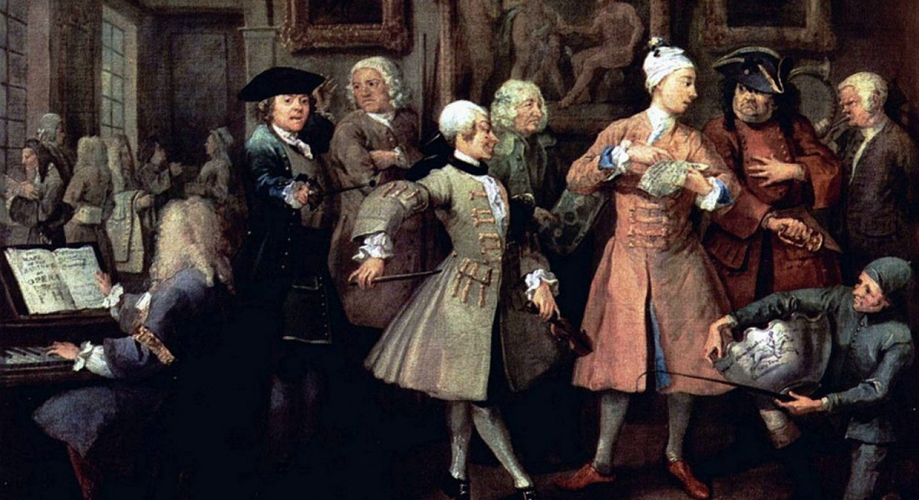
من أزياء الرجال في أوروبا في القرن الميلادي ١٨

في فترة حرب المائة عام بين بريطانيا وفرنسا سرت على البلاط الملكي الفرنسي أشد الأنظمة المتعلقة بنوع اللباس، لمختلف المناسبات، وعلى حسب الدرجة التي يصل إليها عضو طبقة النبلاء الحاكمة. وينسب المؤرخون إلى تلك الفترة ولادة النواة الأولى للأزياء الرسمية فيما بعد على صعيد الشرطة والجيش وبعض الهيئات الرسمية.

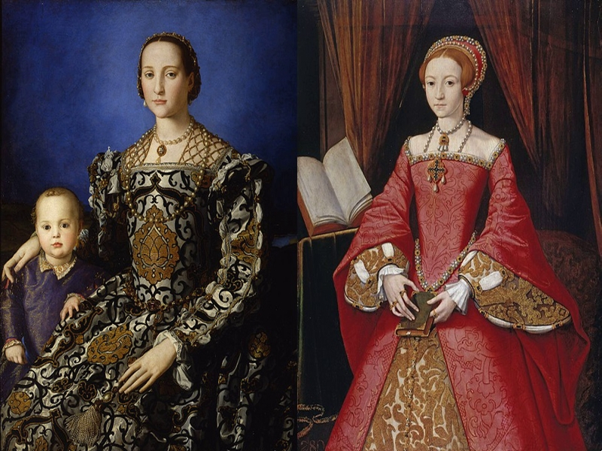
من أزياء النساء في أوروبا في القرن الميلادي ١٦

وفي عصر التنوير الأوروبي الأول (١٤٤٩-١٥٢٥م)، ظهرت الأزياء الفضفاضة وبدأت تميل خلاله إلى الألوان المزركشة، وانتشرت على المستوى الشعبي، ولكن بقي لعامل الثراء مفعوله في التمييز بين فئة وأخرى من السكان، وفي تلك الفترة أيضا بدأ يظهر الاختلاف بين ألبسة النساء والرجال تدريجيا، بما في ذلك اختيار الألوان، وأصبحت السراويل مخصصة للرجال بينما امتنعت النساء عن ارتدائها وأقبلن على الفساتين والتنانير، وهو ما بقي سائدا إلى أواسط القرن الميلادي العشرين.
وتميز عصر التنوير الأوروبي الثاني (١٥٢٥-١٦٢٠م) بالثياب الطويلة الفضفاضة المزودة لدى النساء بأكتاف عالية، وكانت أسبانيا في مطلع تلك الفترة عاصمة الأزياء الأوروبية، نتيجة نشوء الامبراطورية الاستعمارية الأسبانية آنذاك وبعد وصول كريستوف كولومبوس إلى أمريكا عام ١٤٩٢م، ولكن عادت فرنسا إلى مركز الصدارة مجددا مع نهاية عصر التنوير الثاني، لأسباب سياسية أيضا، نتيجة ظهور امبراطورية الفرنجة وسيطرتها على أوروبا في عهد "شارلمان"، وفي تلك الفترة عادت الأنظمة المتشددة في بلاط الملوك والأمراء إلى الظهور، مع فرض ألبسة رسمية غيبت عنصر التنوع في الأزياء إلى حد كبير، بينما أصبحت الأزياء شبه المفروضة على النساء أقرب إلى وسائل التعذيب وفق وصف بعض المؤرخين مثلا للمشدات التي ظهرت آنذاك، ويمكن القول إن تلك الفترة كانت بمثابة فترة ميلاد "مفاهيم الأزياء" وفق ما أصبحت تعنيه كلمة (الموضة) حاليا. كما كان لحرب الثلاثين عاما (١٦١٨-١٦٤٨م) دورها أيضا في التأثير على تاريخ الأزياء عندما اضطر ملوك الأسبان إلى تبديل ألبسة الجنود الضيقة مستعينين بنوعيات أخرى من الألبسة المنتشرة بين العوام.

ويوصف عصر الباروك بالعصر الذهبي في تاريخ "الأزياء"، وخلاله كان ميلاد أشهر الأزياء الفرنسية وأشدها بذخا وترفا، وقد غزت بقية القارة الأوروبية، بما في ذلك أسبانيا نفسها، وكان التأثير الأكبر لذلك للملك لويس الرابع عشر، فبات سائر أمراء أوروبا وأميراتها حريصين على اتباع ما ينتشر في البلاط الفرنسي، بدءا بتسريحة الشعر، مرورا بالثياب، وانتهاء بالأحذية. وبلغ هذا التأثير ذروته في عهد لويس السادس عشر، الذي كان يشهد يوميا احتفالات "ملكية" بمناسبة ودون مناسبة، وفي عهده انتشرت عادة عدم ارتداء زي واحد في حفلتين ملكيتين، مما لا يزال كثير من النساء يصنعه هذه الأيام، بالإضافة إلى الحرص على أن يكون الثوب المصمم لإحدى الأميرات فريدا من نوعه فلا يُصمم مثله لأخرى، وهو ما يُعتبر حاليا السبب الرئيسي في ارتفاع سعر الثوب الواحد أحيانا في دور الأزياء الشهيرة، إلى ما يعادل ميزانية دولة صغيرة!
ويبدو أن النزاعات التاريخية بين فرنسا وبريطانيا لعبت دورها أيضا في أن نوعية الألبسة على مستوى العامة اتخذت بالتدريج وانطلاقا من بريطانيا في القرون الميلادية التالية وحتى القرن الميلادي التاسع عشر أشكالا مضادة تماما لما نشرته أزياء البلاط الفرنسي من قبل، ثم ما عرفه العصر الكلاسيكي (التقليدي) من بعد، وكان قد شهد عودة الأزياء إلى شبيه ما كان سائدا منها في عصر التنوير الأول.
وفي القرن الميلادي التاسع عشر فقط بدأ عالم الأزياء يتخذ أشكالا جديدة على محورين حددت نتائجهما الوضع الراهن لقطاع الأزياء:
(١) مفعول الاستبداد التقنيني الذي تدخل في سائر الميادين بما في ذلك الألبسة، فكان العامة يتجنبون إثارة غضب الطبقات الحاكمة، مما ساهم في انتشار الألبسة الاعتيادية، التي لا تتميز بالأبهة والبذخ.
(٢) ميلاد الصناعة الحديثة للملبوسات والمنسوجات، ويقابله تخصص دور الأزياء الرئيسية بملابس الطبقة المترفة.

ثانيا: عالم يستهوي النفوس ويسلب الجيوب

١- اغتصاب أزياء الفقراء
٢- المال يفسد الأذواق
٣- في متاهة النفقات والأرباح

شملت الثورة الصناعية عالم الأزياء، ولكنها لم تقض تماما على الموروث من العصور الطبقية الأوروبية السابقة، إنما انقسم المجتمع الحديث في ظلها بمنظور عالم الأزياء إلى قسمين، قسم المستهلكين من العامة، وهو ما تزوده حركة صناعة المنسوجات والملبوسات بما يحتاج أو لا يحتاج إليه تحت تأثير (الموضة) من جهة، ومفعول الدعاية من جهة أخرى، وقسم الطبقة المترفة، التي لم تعد تتمثل في النبلاء والإقطاعيين والأسر المالكة، وإنما في الأثرياء الذين أوجدتهم الرأسمالية الغربية.

اغتصاب أزياء الفقراء
معظم ما اعتمد عليه قطاع الأزياء في عهد الامبراطوريات الاستعمارية الأوروبية، كان مستوردا، فكانت البلدان الآسيوية المصدر الرئيسي للمنسوجات والأقمشة بأنواعها، وكانت البلدان الإفريقية المصدر الرئيسي للجلود. ولم يتبدّل هذا الوضع تلقائيا، إنما:
(١) كان النظام الاقتصادي العالمي الذي صنعته الدول الغربية موازيا لحركة استقلال المستعمرات، وتحت عنوان المنظمات الدولية، وعلى وجه التخصيص صندوق النقد الدولي والمصرف المالي العالمي..
(٢) وكانت تركيبة قوانين الحماية التجارية والجمركية وأنظمة الضرائب في البلدان الغربية..
كان هذا وذاك عنصرين رئيسيين للضغط تدريجيا على حركة الاستيراد من البلدان المستعمرة سابقا، وقد أصبحت تسمى بالنامية، حتى بات ركود حركة الإنتاج فيها من جهة، وتخفيض أسعار المنتجات الغربية بدعمها المالي الرسمي من جهة أخرى، من أسباب ذلك الخلل الكبير في العلاقات المالية بين الدول الصناعية والنامية، وبالتالي صارت الضغوط أو ممارسات "الابتزاز" وسائل علنية لفتح أسواق الجنوب الاستهلاكية أمام المنتجات الصناعية، بما فيها المنسوجات والملبوسات. ومن هنا كان أحد المطالب الرئيسية للدول النامية في المفاوضات الدولية حول حرية التجارة إزالة هذه الخلل، وإلغاء الحماية القائمة في الغرب مقابل ما يطالب به الدولَ النامية على صعيد مصنوعاته واستثماراته باسم حرية التجارة.
في هذه الأثناء كانت الدول الأوروبية قد انتقلت من القرن الميلادي التاسع عشر الذي فتح الأبواب على مصراعيها أمام تطور الأزياء وتنوعها وتحررها من القيود السابقة، وجعل من لندن وباريس عاصمتين رئيسيتين لصناعتها ومراكز تصميمها، إلى القرن الميلادي العشرين الذي ارتبط التطور الصناعي فيه بثورة الطباعة وما رافقها على

الصعيد الدعائي، فكان ميلاد المجلات النسائية في العشرينات من القرن الميلادي العشرين، بمثابة محطة جديدة على هذا الطريق الذي أوصل إلى الوضع الراهن لعالم الأزياء، وتلا ذلك تحول الأفلام السينمائية إلى ميدان جديد لصناعة "نماذج" يحتذيها الجيل الشاب، فأصبح الممثلون والممثلات هم الميدان الأول لطرح أزياء مبتكرة جديدة، من حيث الألبسة والمظهر عموما - كتسريحة الشعر - فكان ما تظهر به مارلين مونرو وبريجيت باردو أو ألفيس بريسلي وجيمس دين ومارلون براندو، هو المنطلق لِما ينتشر أو يُنشر عن طريق وسائل الإعلام أولا وعن طريق دور الأزياء الغربية ثانيا.
وبتعبير آخر، لم تعد لغة "العرض والطلب" أو لغة "الحاجة الاقتصادية وتلبيتها" وغير ذلك من المعايير المعتبرة في تطور القطاعات الاقتصادية، بل ولم تعد الأذواق العامّة والعادات والتقاليد الشعبية أيضا هي العامل الحاسم في وجهة تطور عالم الأزياء اقتصاديا واجتماعيا، إنما أمسكت أو شاركت على الأقل في الإمساك بدفّة التوجيه في هذا العالم قوىً أخرى، مالية وغير مالية.
ورغم ما يوصف بالنكسة التي أصابت حركة الأزياء وتطورها قبيل الحرب العالمية الثانية، إلا أن ازدهارها منذ أواخر الخمسينات الميلادية جعل منها أحد القطاعات الصناعية الكبرى في الغرب، وعاد بعض مصمميها الأوائل مثل ديور وشانيل من المنفى إلى فرنسا ليصنعا مع أقرانهم ما عُرف في الغرب بالمظهر الجديد (new look) والذي بدأ مسيرته على مستويين:
(١) تبسيط الألبسة المنتشرة على مستوى العامة.
(٢) التركيز على المرأة وربط شعارات "تحريرها" بموجات التعري المتوالية، بدءا بأزياء السباحة، مرورا بأزياء السهرة، وانتهاء بالأزياء اليومية، وهو ما لعبت فيه التطورات التي عُرفت بثورة الطلبة عام 1968م دورا رئيسيا، إذ جعلت من عنصر "الحرية الجنسية" على مستوى الشبيبة محورا رئيسيا لتحرير المرأة ولتطور العلاقات الاجتماعية.
كما كانت تلك هي الفترة التي أصبحت الولايات المتحدة الأمريكية خلالها مصدرا إضافيا لعالم الأزياء الجديدة إلى جانب البلدان الأوروبية، ولا سيما إيطاليا وفرنسا وبريطانيا، وكان من تأثير ذلك في هذه الأثناء، أن توجيه تصميم 70 في المائة من قطاع الألبسة يستهدف في الدرجة الأولى فئة من الأعمار من الجنسين ابتداء من المراهقة المبكرة حتى العشرينات.

المال يصنع الأذواق
كما تحولت وسائل الإعلام، والسينما، والحركة السياحية، إلى مصدر أول لابتكار أزياء جديدة باستمرار، تحولت أيضا إلى وسائل لترويجها، وكلما يتم الترويج لزي جديد، كما كان فجأة بظهور "بنطال" نسائي، سرعان ما تتحرك آليات وسائل الإعلام والأفلام لتجعل من نشره في أنحاء العالم وسيلة فعالة لتكوين الثروات الرأسمالية الكبرى. وبدأت تسيطر عناوين "ماكسي، ميدي، ميني" على تحديد العنصر المميز في مواسم الأزياء على التعاقب، حتى إذا أدت المطلوب منها بدأ التقلب ما بين الأقمشة الملونة والأقمشة الرقيقة، فأصبح عنوان أزياء السبعينات الميلادية

ما عُرف بظاهرة "قوة الأزهار" (Flower-Power)، ثم نُشرت في معممة "الثورة الجنسية" في الربع الأخير من القرن الميلادي العشرين، الأزياء التي باتت تطرح "التعري" كهدف بحد ذاته، جنبا إلى جنب مع استهداف جيل الشبيبة، ومع تحول دور الأزياء "الغربية المحلية" إلى ما يشبه الشركات المتعددة الجنسيات التي بات نشر أزيائها في بقية أنحاء العالم جزءا من "الغزو" الاقتصادي باسم حرية التجارة، والهيمنة على الأسواق مع ما يتربط بذلك من هيمنة على صناعة الأذواق باسم العولمة.
ومع استهداف الشبيبة في أزياء الملبوسات "اليومية" وتحول عالم الأزياء إلى أحد القطاعات الاقتصادية الرئيسية في ظاهرة "العولمة، أصبحت "صناعة" الأزياء كسواها من الصناعات الحديثة تعتمد على الإنتاج بكميات ضخمة، وآلة دعائية عملاقة، وحركة أموال شديدة التعقيد، وإن كانت حصيلتها في صالح "فئة الرأسماليين" واضحة للعيان. ولم يوقف ذلك عجلة تطور عالم الأزياء وفق مسيرته التاريخية بالصورة التي أوجدت في النهاية "دور الأزياء" بالصورة المعروفة حاليا، والتي تقوم على عنصرين، أولهما الفئة المترفة - مع زوال الحدود الجغرافية في تكونها - وثانيهما أن ما يُنشر من تصاميم في العروض الموسمية، وتقتنيه أو تقتني معظمَه تلك الفئة بأموال تعادل الدخل السنوي للملايين من البشر، لا يجري تقليده في القطاع الإنتاجي للاستهلاك العام، ولكن يجري تحويله إلى "رموز" تترك بصماتها على التصميمات المخصصة للاستهلاك العام، للتأثير بواسطة وسائل الترويج المشار إليها على الأجيال الشابة من المستهلكين في الدرجة الأولى.
وتكشف المقارنة بين تطور الأزياء من حيث أشكالها، على امتداد عصور التاريخ، وحتى نهاية القرن الميلادي العشرين، أن شيئا من التأثير للأذواق والأفكار السائدة في كل عصر من العصور، كان يعكس ملامحه على "نوعية" التصميمات الغالبة على ألبسة الطبقات المترفة فيه، كما أن الاحتياجات المعيشية والقيم السائدة وربما الأذواق أيضا كانت تلعب دورها في انتشار أزياء شعبية دون سواها في هذه المنطقة دون تلك من العالم، أما في العقود الأخيرة من القرن الميلادي العشرين، فقد انهارت البقية الباقية من القواعد المنطقية في نشأة التصميمات الجديدة، وبات عنصر الغرابة هو "المعيار" للقول إنها جديدة، إلى جانب عنصر التعري، الذي حول عروض الأزياء الموسمية إلى عروض للأجساد فحسب.
لقد تحولت الأزياء بذلك من مادة إنتاجية لتحقيق منفعة محددة يساهم الجمال في تحديد شكلها ومظهرها مع مراعاة تعدد الأذواق واختلافها، إلى وسيلة من وسائل الصناعة الإنتاجية للتأثير على صياغة الإنسان بما يتفق مع "احتياجات" الفئة المهيمنة على المال في عصر العولمة، وعلى صياغة أذواقه وفق المهمة المطلوبة منه.

في متاهة النفقات والأرباح
رغم كثرة ما يُنشر عن قطاع الأزياء فمما يثير الاستغراب عدم توفر معلومات دقيقة تعطي صورة شاملة عن الجانب المالي فيه، من حيث الميزانيات والنفقات والعائدات والأرباح والخسائر. وحتّى الحديث عن كل مجال من مجالاته الأربعة الرئيسية، المنسوجات والملبوسات والأحذية والجلود، لا يكاد يخرج من التعميم إلى مستوى الإحصاءات والأرقام الشاملة، كما هو الحال في قطاع الطاقة بفروعها المتعددة مثلا.

قد يدور الحديث مثلا عن أن إيطاليا في مقدمة الدول الأوروبية على صعيد الملبوسات، أما الوصول إلى صورة إجمالية قريبة من الواقع بالنسبة إلى الاتحاد الأوروبي بمجموعه، فيحتاج إلى عمليات حسابية، ومقارنات مضنية، وتقديرات عديدة، وملاحظة الاختلاف في المصطلحات من بلد إلى بلد. ومع ذلك يمكن تكوين تصور عام عن الجانب المالي لقطاع الأزياء من خلال الأرقام المتوافرة عن بعض ميادينه في بعض البلدان الغربية، مع ملاحظة أن المرتبة الأولى عالميا في قطاع الأزياء، لا تحتلها دولة غربية، وإنما الصين الشعبية، وهو ما يعود إلى أنها أكبر دول العالم سكانا، وبالتالي استهلاكا للمنسوجات والملبوسات عموما.
في الغرب تحتل إيطاليا (عام ٢٠٠٣م) المرتبة الثانية عالميا بميزانية تعادل ٤٨ مليار يورو. ويشتغل في هذا القطاع ٧٠٠ ألف شخص في ٧ آلاف شركة، بينما يبلغ عدد العاملين في هذا القطاع في الاتحاد الأوروبي بمجموعه أكثر من مليونين و٦٠٠ ألف شخص، ومع انضمام عشرة دول أخرى إلى الاتحاد وصل هذا العدد إلى ٦ ملايين شخص.
ولتقدير حجم السوق الاستهلاكية للأزياء، يمكن أخذ بريطانيا مثالا، حيث يبلغ حجم الإنفاق السنوي على الملبوسات فقط أكثر من ٤٥ مليار يورو، يضاف إليها زهاء ٢٠ مليارا قيمة الأقمشة، ويعمل في هذا الميدان زهاء ٤٠٠ ألف شخص، بينما يبلغ حجم النفقات على الملبوسات والمنسوجات في ألمانيا حوالي ٥٦ مليار يورو سنويا، وكان حجم ميزانية الشركات العاملة في قطاع الملبوسات حوالي ١١ مليار يورو.
ويُلاحظ أن الاستهلاك الفردي السنوي للملبوسات والأقمشة في البلدان المذكورة - وهي الأثرى من سواها عموما - يعادل وفق الأرقام المذكورة ما يتراوح بين ٦٠٠ و٩٠٠ يورو سنويا، وهذا تقدير المعدل الوسطي، فإذا حذفنا من المجموع الكلي ما تستهلكه الطبقة المترفة التي ترتبط أسماء دور الأزياء الكبرى بها، فقد لا يتجاوز الإنفاق الفردي الوسطي حدود ثلاثمائة يورو سنويا.
لا يسهل الوصول إلى رقم محدد حول استهلاك الطبقة المترفة للأزياء الباهظة الأسعار، ولكن يمكن استخلاص صورة تقريبية عندما نلقي نظرة على ميزانيات تلك الشركات المعدودة في مصافّ الأكبر والأشهر في عالم الأزياء، والمتخصّصة بأغلى الثياب والعطور وقطع الزينة والأحذية والملبوسات الجلدية وكذلك بعروض الأزياء الموسمية، وعددها في أوروبا أربعون شركة، منها ١٤ إيطالية، و٩ ألمانية، و٥ بريطانية، و٤ فرنسية، والباقي من الدانمارك وبلجيكا وهولندا، كبراها شركة (LVMH) الفرنسية، التي تتفرع عنها شركة كريستيان ديور، وتليها شركة آديداس الألمانية للملبوسات الرياضية، ثم بينيتون الإيطالية، فمارتسوتو الإيطالية أيضا، ثم ليفي شتراوس البلجيكية، ويبلغ حجم العائدات السنوية لهذه الشركات الخمس الكبرى معا حوالي ١٠ مليارات أويرو، بينما يبلغ حجم عائدات الشركات الأربعين الكبرى معا زهاء ٣٠ مليار أويرو.
بغض النظر عن أن قسما من منتجات هذه الشركات منتشرة في الأسواق الاستهلاكية عموما، إلاّ أنّ ميزانياتها من صنع نسبةٍ محدودةٍ من "المنتجات" مخصّصة لعدد محدود من تلك الفئات المترفة، من الدول الرأسمالية والنفطية في الدرجة الأولى، وكذلك من بعض الدول النامية التي نشأت فيها أيضا طبقات فاحشة الثراء رغم انتشار الفقر على أوسع نطاق على مستوى الشعوب.

ومع إضافة ما يوجد من شركات يابانية وأمريكية من هذا المستوى، يمكن الوصول بحجم العائدات لهذه الشركات إلى حوالي المائة مليار دولار على وجه التقدير، ولا يعتبر الرقم نفسه كبيرا بالمقارنة مع ما أصبح يدور في حركة الأموال العالمية في ظل زيادة سرعة العولمة أضعافا مضاعفة خلال السنوات الأخيرة، وإن كان يعادل ما بين ثلث عائدات الدول النفطية الأعضاء في منظمة البلدان المصدرة للنفط معا ونصف تلك العائدات، على حسب تأرجح أسعار السوق، ولكنه لا يتجاوز في النهاية حجم ما تتأرجح حوله ثروة بعض أقطاب الصناعات الكبرى الأخرى، كما هو معروف عن ثروة بيل جيتس مؤسس شركة مايكروسوفت وأقرانه.
إنما تبدو الأهمية الأكبر لهذه الأرقام من قطاع عالم "أزياء المترفين" إذا صح التعبير، من زاوية مفعوله على الطبقة التي تمسك بمقاليد توجيه الاستثمارات، وتطوير الصناعات، وتحديد المسار الاقتصادي لبلدان بأكملها، وهو مفعول يمكن أن يتراوح ما بين محض الترف المترع بالفساد الأخلاقي، وبين انتشار الفساد الاقتصادي من رشوة ومحسوبية وسواها.

ثالثا: ثورة على القيم وثورة مضادة

١- المرأة الغربية في محرقة الأزياء
٢- استيراد محرقة الأزياء في البلدان الإسلامية
٣- الأزياء بمنظور إسلامي

كانت وما تزال قضية الأزياء موضع الحديث في بلادنا الإسلامية من زاوية القيم في الدرجة الأولى، والمقصود هنا ما يُفهم من كلمة القيم على أكثر من صعيد، انطلاقا من العقيدة ومفعولها في صياغة المجتمع وشخصية الفرد حتى وإن ضعفت نسبة الالتزام الديني، وكذلك تلك القيم التي يشترك فيها الإسلام مع التصورات البشرية الوضعية السائدة، وهذا ما يمس جوانب اجتماعية واقتصادية، وما يرتبط من ذلك بالأزياء وموقعها في نطاق هوة الثراء والفقر، داخل المجتمع الواحد، وعلى مستوى الأسرة البشرية.

المرأة الغربية في محرقة الأزياء
لا يخفى أن تركيز الأزياء في العالم الغربي على المرأة، وانتقال ذلك في ظل الهيمنة الغربية عالميا إلى مناطق أخرى من العالم، جعل من عالم الأزياء عالم صراع على المرأة نفسها، مع تحولها إلى أداة من أدواته في الوقت نفسه.
هذه النظرة أو هذا الاستقراء الصادر في الأصل عن تصور إسلامي يتلاقى مع الفطرة البشرية، غاب في الغرب في حقبة ما سمي "الثورة الجنسية" في السبعينات والثمانينات من القرن الميلادي العشرين، ولكن لم يعد مسلما به منذ التسعينات على الأقل. على أنه من الخطأ المضي مع بعض الصور التي يجري تناقلها في كتابات إسلامية منذ فترة عن وجود ما يشبه ثورة مضادة، وكثير من هذه الكتابات يستشهد بمواقف فردية، منها على سبيل المثال:
- وصف امرأة ألمانية ناشطة في ميدان المرأة وتدعى آليس شـفارتسر، بأنها "امرأة ألمانية تحمل راية الدفاع عن الحقوق الإنسانية للمرأة في مواجهة استغلالها في تجارة الخلاعة"، والواقع أنها من أقطاب "الحركة النسوية" في اتجاه قضى على تميز المرأة بذاتها الإنسانية.
- أو قول عالمة اجتماعية أمريكية تُدعى (اندريا دوراكن) تحت عنوان "خلاعة": بدافع اللذة يربطوننا وكأننا قطع لحم، ويعلقوننا على الأشجار، ويصورون الاغتصاب ويعرضونه في السينما وينشرونه في المجلات.
- أو حديث عارضة أزياء فرنسية "فابيان" أسلمت عن بيوت الأزياء بقولها: "إن بيوت الأزياء جعلت مني مجرد صنم متحرك، مهمته العبث بالقلوب والعقول.. فقد تعلمت كيف أكون باردة قاسية مغرورة فارغة من الداخل.. لا أكون سوى إطار يرتدي الملابس، فكنت جمادا يتحرك ويبتسم، ولكنه لا يشعر، ولم أكن وحدي المطالَبة بذلك،

فكلما تألقت العارضة في تجردها من بشريتها وآدميتها، زاد قدرها في هذا العالم القاسي البارد، أما إذا خالفت أيّاً من تعاليم الأزياء فتعرض نفسها لألوان العقوبات، التي يدخل فيها الأذى النفسي والجسماني أيضا".
إذا كانت هذه الأقوال تصور الواقع بما يتفق مع التصورات الإسلامية، فهي لا تصور أكثر من حالات فردية في المجتمع الغربي، لا شك في أنها تتزايد بصورة مطردة ومتسارعة (وقد تضاعفت قوتها فعلا في هذه الأثناء) ولكنها لم تصل قطعا إلى مستوى "ثورة مضادة" للثورة السابقة على القيم العقدية والاجتماعية في الغرب، والتي كانت الأزياء من وسائلها.
على النقيض من ذلك ما تزال دور الأزياء الكبرى والشركات التجارية العالمية في هذا القطاع، تسير على النسق الذي سارت عليه منذ نشأتها الأولى، وما تزال المرأة هي المستهدَفة أكثر من الرجل على هذا الصعيد، ولا يزال الكشف عن جسد المرأة هو المعيار الرئيسي في صناعة الأزياء. على أن الظاهرة الأخطر على هذا الصعيد أن الأزياء الغالية الثمن كانت تستهدف إلى الآن النساءَ في أعمارٍ ما بين الشباب والكهولة، لضمان توافر القوة الشرائية في الدرجة الأولى، وهذا ما بلغ حد الإشباع، فبدأ التعاون بين دور الأزياء وتلك الشركات على طرح الجديد الذي يستهدف النساء الأصغر سناً بالتدريج، حتى أصبحت الفتيات فيما يسمّى سن المراهقة هن المستهلك الرئيسي للملبوسات المصنوعة بكميات ضخمة، وبأسعار منخفضة، ولكن بتوجيه مباشر من مصممي الخطوط العامة للأزياء للطبقة المترفة. وليس من السهل في تلك السن المبكرة تحريك القيم في مواجهة أساليب الاستهواء المتبعة، لا سيما في البلدان الغربية التي نشأت على ذلك عبر قرون عديدة.
بدلاً من ذلك دخلت دور الأزياء وشركاتها في ساحة "صراع القيم" على صعيد آخر، فتحت هذا العنوان بدأ التعاون فيما بينها للتوصل إلى اتفاقات تستهدف مقاطعة المنسوجات والملبوسات التي يشارك الأطفال والناشئة في إنتاجها بدعوى حماية الأطفال من العمل قبل "السن القانونية"، وفق المفهوم الغربي للكلمة، كما كان عام ١٩٩٥م، ثم بإضافة صناعة الأحذية عام ٢٠٠٠م. ولا شكّ في ضرورة تأمين الظروف المادية والاجتماعية التي تسمح بزوال هذه الظاهرة، ولكن من العسير عند التأمل في خلفيات ذلك فصل هذا المطلب عن الدوافع المادية، فقد بات ذريعة لمنع استيراد المنسوجات والملبوسات من كثير من البلدان النامية، التي يُعتبر الفقر فيها هو السبب الرئيسي في تشغيل الأطفال، وتعتبر مكافحته بصورة مباشرة - وليس زيادته عبر المقاطعة - هي الوسيلة الفعالة لمكافحة تلك الظاهرة.

استيراد محرقة الأزياء في البلدان الإسلامية
في منتصف عام ٢٠٠٠م عندما أقدمت عارضة الأزياء المصرية أمينة شلباية على افتتاح معرض للأزياء في مصر، عللت ذلك بالتخلف في هذا القطاع مشيرة إلى وجود ٢٠ ألف مجلة متخصصة (بالموضة) في الغرب مقابل أربع مجلات من هذا النوع في البلدان العربية.

والواقع أنه لم تنقطع الجهود على امتداد عشرات السنين لتقليد الغرب وأزيائه وتقليعاته في مختلف الميادين ذات العلاقة بالمرأة والأسرة إلى بلادنا الإسلامية، دون النظر في تباين الخلفيات التاريخية والحضارية والعقدية والخلقية، بل ودون النظر أيضا في العواقب التي يشكو الغرب منها على كثيرٍ من هذه الأصعدة.
ومن وراء الفارق الملحوظ بين نظرة الإسلام التوجيهية التربيوية على صعيد الأزياء، وبين النظرة الغربية المنبثقة عن التاريخ الغربي، نستطيع أن نميز في عصرنا الحاضر الفارق بين:
- النظرة الغربية لزي المرأة خاصة أنه يتمثل فيما "يُظهر محاسنها ومفاتنها"، ويجري التعامل مع هذه النظرة كأمر مفروغ منه لا يحتاج إلى نقاش..
- والنظرة الإسلامية للأزياء عموما فيما ثبتته القيم التي تدور حول "اللباس والزينة".
وكما نعاصر في مختلف الميادين الأخرى، الفكرية والخلقية والاقتصادية والسياسية والمعيشية، ما تصنعه ظاهرة "الغزو الغربي" كما نصفه أحيانا، أو ظاهرة الصراع الذي فرضته في واقع البشرية تطلّعات الهيمنة الغربية على مختلف مرافق معيشة الإنسان، نعاصر تلك الظاهرة في عالم الأزياء أيضا.
إنّ توجّه فريق من الأثرياء إلى اقتناء بعض ما تطرحه دور الأزياء الغربية بأسعار يتجاوز بعضها أضعاف ما يجري تخصيصه لرعاية أيتام بلدٍ بأكمله، هو سلوك لا يمكن أن ينفصل عن المواجهة القائمة بين النظرتين الإسلامية والغربية.
وإنّ إصرار بعض دور النشر المشبوهة على تمويل ما يسميه أصحابها "مجلات نسائية" إلى أوراق دعائية محضة لسلوكيات الغرب في عالم الأزياء والزينة، مهما تناقض مع واقع المرأة في البلدان الإسلامية، لا ينفصل أيضا عن ساحة الصراع تلك.

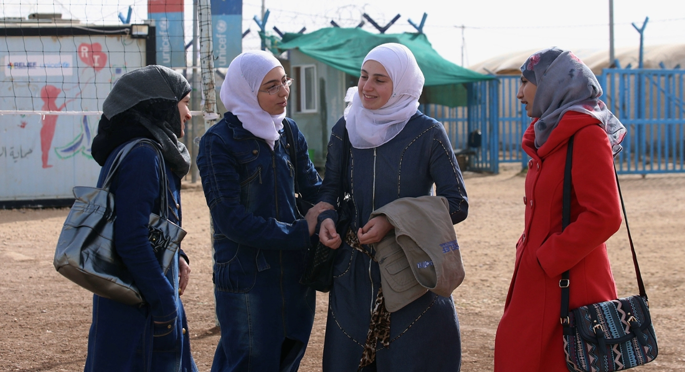
انتشار الألبسة النسوية الإسلامية على نطاق واسع

ويسري شبيه ذلك على ما نرصده من حرب شعواء على انتشار الحجاب الإسلامي في جيل الفتيات الناشئ على وجه التخصيص، وقد أصبحن إلى حد ما بين نارين إذا صح التعبير، توقد أوارَ الأولى سلطات لا تتورع عن مطاردة المحجبات في المدارس والجامعات وأماكن العمل، أو "تحرم" شاشة التلفاز عليهن قدر الإمكان، وتوقد أوارَ الثانية نظراتٌ ضيقة لا تراعي "المرحلية" ولا تعرف مكانا لعنصر الجمال والزينة، فتطلق على الألبسة الإسلامية المنتشرة حديثا وصف "حجاب السفور" بعد أن وصلت الفتيات بها إلى بعض الفضائيات مؤخرا.
بالمقابل قد لا يكون الحل في قيام الشركات التركية المتخصصة بالأزياء الإسلامية بتوظيف عارضات أزياء غربيات لعرض الأزياء الإسلامية، فهذا وإن حمل غرضا دعائيا، فإنه لا يخرج في نهاية المطاف عن صورة "شاذة" من صور تقليد الغرب على هذا الصعيد.
من العسير عموما استبعاد عنصر القيم في هذا الصراع الدائر، وإن طرح بعضهم دعواته إلى التبعية للغرب في أزيائه تحت عناوين "حيادية" ظاهريا، مثل القول إنّ اللباس الغربي لباس عملي، فلا أحد يجهل أنّ استهداف القيم لا ينطلق من "شكل اللباس" وإنما من تحديد وظيفته في حياة المرأة والرجل، سّان بعد ذلك ما هو الشكل الذي يختاره، ما دام يراعي القيم من جهة، ولا يصل إلى مرحلة الشذوذ والتناقض مع العرف السليم والغرض القويم من ارتدائه من جهة أخرى.

الأزياء بمنظور إسلامي
صحيح أن العامل المادي في صناعة الأزياء وتسويقها هو العامل الأبرز للعيان والأبعد تأثيرا في الواقع الاجتماعي للشعوب والبلدان، ولكن لا مجال لاستيعاب أبعاده الراهنة والمستقبلية، دون الرجوع به إلى الأرضية التي يقوم عليها، والتي تدور على محورين رئيسيين، محور القيم وبالتالي تأثيرها على توظيف الطاقة المالية في عالم الأزياء باعتباره قطاعا اقتصاديا، ومحور التاريخ وتفسيره لاختلاف تطور نظرة الفرد إلى الأزياء باختلاف تكوينه الحضاري المعرفي عبر محطات التاريخ.
وسبق الحديث عن أن أول ما يمكن رصده دون بحثٍ طويل أن موازين أهل الغرب المرتبطة بالأزياء قائمة في مجملها على عنصرين اثنين، برزا على أرض الواقع بمقدار اضمحلال مفعول القيم في مجالات الحياة الفردية والاجتماعية، وهما:
- الشكل الظاهري للأزياء، لا سيما النسوية منها.
- ظهورها في أوساط الفئة المترفة في المجتمع.
ومقابل غياب تأثير القيم أو اضمحلاله على هذا الصعيد في الغرب يعود بنا القرآن الكريم في عالم الأزياء إلى عناصر أخرى أهمها:
١- العنصر الوظيفي.. ابتداء من تسمية الأزياء "لباسا" فهي - دون تمييز بين الذكر والأنثى - لستر العورة أولاً والتي يندرج كشفها منذ بدء الخليقة تحت عنوان "السيئات" كما توحي اللفظة المعبرة عنها في الآية الكريمة {فَوَسْوَسَ لَهُمَا الشَّيْطَانُ لِيُبْدِيَ لَهُمَا مَا وُورِيَ عَنْهُمَا مِن سَوْءَاتِهِمَا} -٢٠ الأعراف-

٢- العنصر الثاني الذي يثبته القرآن الكريم هو العنصر الاجتماعي مع بُعدِ الثراء والفقر المنبثق عنه، فاللباس هو أحد العناصر الأربعة الرئيسية في حقوق الإنسان المادية المكفولة للفرد، الطعام واللباس والشراب والمأوى {إِنَّ لَكَ أَلاَّ تَجُوعَ فِيهَا وَلا تَعْرَى. وَأَنَّكَ لا تَظْمَأُ فِيهَا وَلا تَضْحَى} -١١٨ و١١٩ طه-
٣- العنصر الثالث هو الربط على صعيد القيم ما بين اللباس ووظيفته الأساسية وبين التقوى الواجبة في سائر الأحوال {يَا بَنِي آدَمَ قَدْ أَنزَلْنَا عَلَيْكُمْ لِبَاساً يُوَارِي سَوْءَاتِكُمْ وَرِيشاً وَلِبَاسُ التَّقْوَىَ ذَلِكَ خَيْرٌ} -٢٦ الأعراف-

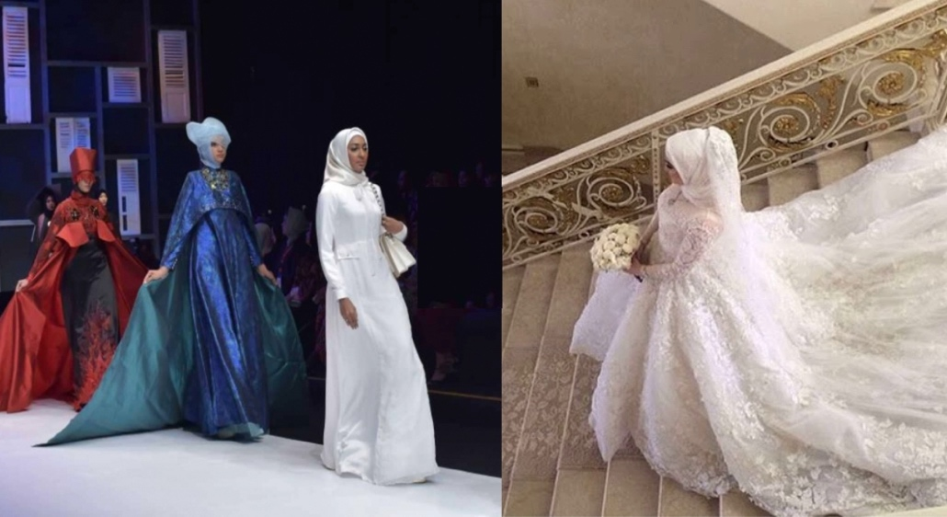
الألبسة الإسلامية للنساء تقتحم عالم صناعة الأزياء تجاريا وجماليا

٤- عنصر الجمال أو عنصر الزينة، وهو العنصر الذي يتطلب شيئا من الاستطراد لغيابه في أذهان الناس لا سيما عند إنكار ما أصبح عليه تقويم "جمال الأزياء" حديثا وربطه بالتعري أكثر من ربطه بالجمال بحد ذاته، بينما تركز على عنصر الجمال في الثياب والمظهر عموما، بمعناه القويم، الآياتُ القرآنية والأحاديثُ الشريفة، كقوله تعالى: {يَا بَنِي آدَمَ خُذُواْ زِينَتَكُمْ عِندَ كُلِّ مَسْجِدٍ} -٣١ الأعراف- وقد فسرها المفسرون بالثياب، ويؤكد أن عنصر الجمال مقصود في تعبير الزينة قولُه تعالى: {قُلْ مَنْ حَرَّمَ زِينَةَ اللّهِ الَّتِيَ أَخْرَجَ لِعِبَادِهِ وَالْطَّيِّبَاتِ مِنَ الرِّزْقِ}-٣٢ الأعراف- كما يؤكدها الحديث النبوي، فيما أخرج أحمد ومسلم عن عبد الله بن مسعود قال‏:‏ قال رسول الله صلى الله عليه وسلم "‏لا يدخل النارَ من كان في قلبه مثقال حبة من إيمان، ولا يدخل الجنةَ من كان في قلبه مثقال حبة من كبر‏.‏ قال رجل‏:‏ يا رسول الله إنه يعجبني أن يكون ثوبي غسيلا، ورأسي دهينا، وشراك نعلي جديدا، وذكر أشياء حتى ذكر علاقة سوطه، فَمِنَ الكبر ذاك يا رسول الله‏؟‏ قال‏:‏ لا، ذاك الجمال، إن الله عز وجل جميل يحب الجمال، ولكن الكبر من سفه الحق وازدرى الناس‏"‏‏.‏ وأخرج أبو داود عن ابن عباس قال‏:‏ لما خرجت الحرورية أتيت عليّا فقال‏:‏ إئتِ هؤلاء القوم‏.‏ فلبست أحسن ما يكون من حلل اليمن، فأتيتهم فقالوا‏:‏ مرحبا بك يا ابن عباس ما هذه الحلة‏؟‏‏!‏ قلت‏:‏ ما تعيبون علي‏؟‏ لقد رأيت على رسول الله صلى الله عليه وسلم أحسن ما يكون من الحلل‏. وأخرج الطبراني والبيهقي في سننه عن ابن عمر عن رسول الله صلى الله عليه وسلم قال ‏"‏إذا صلى أحدكم فليلبس ثوبيه،

فإن الله عز وجل أحق من تُزِيّن له، فإن لم يكن له ثوبان فليتزر إذا صلى، ولا يشتمل أحدكم في صلاته اشتمال اليهود‏"‏‏.‏
ويمكن أن نكتفي بهذا القدر مع التنويه بوجود عناصر أخرى عديدة، منها على سبيل المثال ودون استرسال:
(٥) عدم التركيز على نوعية اللباس..
(٦) حد الكفاية كما هو معروف عن السلوك الإسلامي في العهد الأول..
(٧) مراعاة العرف..
وغير ذلك مما ينسجم مع تعاليم الإسلام وقيمه وأخلاقه.
إننا نعايش بذور ثورة مضادة داخل البلدان الإسلامية في اتجاهٍ يربط الأزياء بالقيم، ولكنها ما زالت في بداياتها الأولى، وما نحتاج إليه هو ربط تطور "عالم الأزياء" في بلادنا، وربط الإقبال المتزايد على الزي الإسلامي من جانب جيل الفتيات في كثير من هذه البلدان، بمنظومة القيم التي ننطلق منها، وبالواقع الذي تعيشه شعوبنا، بما يجمع في وقت واحد بين الاحتياجات الفعلية بالمنظور الاقتصادي والمعيشي، وعناصر الجمال والبساطة، والتعاليم الدينية، والأعراف والعادات التي لا تتناقض مع تلك التعاليم.
نبيل شبيب

